ГРО: ОАО «Ставропольгоргаз»
Автор: Залина Чершеева, дочь слесаря АВР IV разряда аварийно-диспетчерской службы Барагана Чершеева

Герой рассказа:
Джумаев Хаджи-Ахмед (1924-2002гг.)
Участвовал в освобождении городов: Гарты, Пинкун, Казеков, Анклам, Фридланд, Нойбранденбург, Лихин, Варен.
Награждён медалью «За боевые заслуги», орденом Славы III степени.

Аннотация: «…Он прошел через всю Польшу, освободил город Черск, Гданск и далее был направлен в Восточную Пруссию. Здесь, под городом Аланштейн, их бригада прорвалась в глубокий тыл врага…»

О наших близких и родных мы будем помнить всегда!
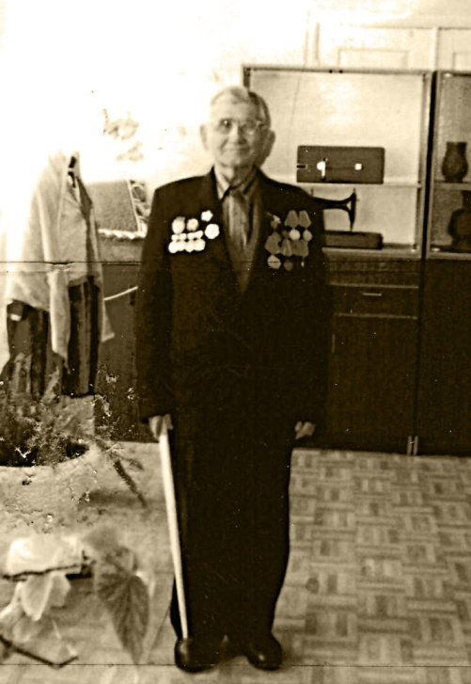
Каждый год наш народ проникновенно поклоняется великим тем военным годам, хотя прошло уже более полувека со дня окончания войны. Но время не властно предать их забвению. Есть память, которой не будет конца.
Ежегодно в мае наша страна празднует День Победы. И сегодня, так же как и много лет назад, в далеком уже сорок пятом, этот праздник остается радостным и трагическим: никогда не исчезнет из народной памяти гордость за Великую Победу, воспоминания о страшной цене, которую мы за нее заплатили.
Война – большое испытание и для народов, и для каждого из людей. Она коснулась даже нашего маленького аула. Нет у нас в селении такой семьи, которая не пострадала от этой проклятой войны. На фронт ушли из нашего аула 90 человек, а вернулись только 30. Одним из них был мой прадедушка Джумаев Хаджи-Ахмед.
Джумаев Хаджи-Ахмед родился в ауле Юсуп - Кулак 10 мая 1924 года. В 1937 г. он окончил пятый класс в Малом Барханчаке. После школы трудился ездовым в колхозе. Также работал с лошадьми: пахал, бороновал, сеял. Но в 1941 году началась война, и ему вместе со всеми пришлось усиленно трудится, для того чтобы обеспечить солдат на фронте.
7 марта 1943 году уже самого моего прадедушку вызвали в сельский совет и объявили, что завтра он и еще двое парней отправляются в армию, на фронт. Утром, 8 марта, он попрощался с родными, аульчанами и уехал в военкомат г. Ипатово.
Он был переброшен в г. Сальск. 28 апреля 1943 года в 53 запасном артиллерийском полку прадед принял боевую присягу. Сразу же поездом их отправили в г. Новочеркасск в действующую армию 4 украинского фронта под командованием маршала Толбухина в 15 отдельную истребительную противотанковую артиллерийскую Краснознамённого ордена Суворова бригаду РГК, в 665 истребительный артиллерийский полк. Все пополнение состояло из ставропольчан.
Первый бой принял в Ростовской области возле реки Миусс, в селе Дмитриевка и Степановка. В этом бою на его полк с трех сторон напали немцы. Однако советские солдаты не сломались, прорвались через немецкие ряды, при этом подожгли 64 вражеских танка. В этом бою прадедушка был награждён медалью «За боевые заслуги».
Далее перед ними расстилалась Украина. Он освобождал г. Мелитополь и г. Днепропетровск. Здесь шли кровопролитные бои. Участвовал в форсировании р. Днепр.
Уничтожив немецкие группировки, он с боевыми товарищами форсировал р. Сиваш, захватил и очистил от немцев Турецкий Вал. 9 мая 1944 года освобождал Симферополь. Их бригада первой ворвалась в город и приняла бой.
Так же он участвовал в освобождении городов Бахчисарай и Севастополь. Здесь они попали под страшную бомбежку. За освобождение Севастополя он получил орден Славы III степени.
После освобождения Крыма их бригада была переведена во II Белорусский фронт под командованием Рокоссовского. В Польше за ликвидацию группировки немцев на Херсонесе приказом Главнокомандующего была объявлена благодарность. Он прошел через всю Польшу, освободил город Черск, Гданск и далее был направлен в Восточную Пруссию. Здесь, под городом Аланштейн, их бригада прорвалась в глубокий тыл врага, чтобы создать панику в немецких рядах. Недалеко отсюда они попали в окружение, но прорвав оцепление, вышли к своим. Вскоре их полк первым прорвался к городу Штеттин, здесь его переименовали в Штеттинский.
Мой прадед участвовал в освобождении городов: Гарты, Пинкун, Казеков, Анклам, Фридланд, Нойбранденбург, Лихин, Варен. За освобождение Варена ему обвялена благодарность. День победы встретил здесь же, на Эльбе.
Но после долгожданного Дня Победы он продолжал оставаться в своей части до июня 1946г. Прадедушка демобилизовался 7 мая в 1947 года. После войны работал в колхозе рабочим. В 1950 г. стал бригадиром. С 1951 до 1975 гг. работал чабаном. Потом до 1980 г. – конюхом. После вышел на пенсию.
Вместе с женой Зейнаб они вырастили и воспитали 6 детей, 13 внуков и 8 правнуков, одной из которых являюсь я. Он был очень добрым, трудолюбивым, скромным человеком.
Через месяц всю землю озарит самый великий праздник Победы в Великой Отечественной войне. Торжественным строем пройдут по центральным площадям городов России колоны тех, кто спас свою Родину и все человечество от фашизма. Очень больно будет смотреть на эти слишком поредевшие за последние годы ряды.
Не будет среди этих людей и моего прадедушки. Последние годы он очень сильно болел, и 18 сентября 2002 года скончался. Но память о нём вечно будет жить в моем сердце и в сердцах наших аульчан.

